ТЧЕТ О ДЕЯТЕЛЬНОСТИ
ЗАО "САНКТ-ПЕТЕРБУРГСКАЯ ВАЛЮТНАЯ БИРЖА"
В 2000 ГОДУ
Материалы к годовому общему собранию акционеров
ЗАО "Санкт-Петербургская Валютная Биржа"
Санкт-Петербург
2001
СОДЕРЖАНИЕ
1.Основные итоги торгов на финансовых рынках СПВБ
2.Торги иностранной валютой
3.Рынок государственных ценных бумаг
4.Рынок ценных бумаг субъектов Российской Федерации
5.Рынок корпоративных ценных бумаг СПВБ
6.Торги в секции фондового рынка ММВБ
7.Торги в секции стандартных контрактов СПВБ
8.Новые проекты
9. Развитие биржевых и информационных технологий
10. Баланс на 31 декабря 2000 года
11. Финансовые результаты за 2000 год
1.ОСНОВНЫЕ ИТОГИ ТОРГОВ НА ФИНАНСОВЫХ РЫНКАХ СПВБ
ЗАО "Санкт-Петербургская Валютная Биржа" (СПВБ) является крупнейшим универсальным организатором торгов в Северо - Западном регионе России. СПВБ предоставляет своим участникам возможность работать с различными финансовыми инструментами, как в собственной торговой системе, так и через удаленный доступ на Московской межбанковской валютной бирже (ММВБ).
В торговой системе СПВБ проводятся торги облигациями субъектов Российской Федерации, акциями, иностранной валютой, стандартными контрактами, а удаленный доступ на ММВБ обеспечивает участникам возможность торговли на единой торговой сессии межбанковских валютных бирж по иностранной валюте (ЕТС), ГКО/ОФЗ, а также акциями и облигациями в секции фондового рынка ММВБ. Членами секций СПВБ в настоящее время являются около 300 банков и инвестиционных компаний, представляющих более 50 городов России.
Биржевые обороты торгов на СПВБ по итогам 2000 года составили 289,24 млрд. руб., увеличившись по отношению к 1999 году на 54,3% (в 1999 году - 187,4 млрд. руб.).
Биржевые обороты торгов на СПВБ на рынке стандартных контрактов по итогам 2000 года составили 71,43 млн. руб.
Сравнительная динамика оборотов торгов показана в таблице.

 | Оборот, млрд. руб. |  |  | Доля в обороте, % |  |  | Оборот в 2000 г.
 | 1998 г. | 1999 г. | 2000 г. | 1998 г. | 1999 г. | 2000 г. | к 1999 г., %
Иностранная валюта | 28 | 152,8 | 194,42 | 30,74 | 81,57 | 67,2 | 127,2
Облигации субъектов РФ | 23,27 | 19,05 | 36,35 | 25,55 | 10,17 | 12,56 | 190,8
Государственные ценные бумаги | 36,52 | 5,63 | 18,36 | 40,09 | 3,01 | 6,35 | 326,1
Ценные бумаги в фондовой секции ММВБ | 1,88 | 8,23 | 37,37 | 2,06 | 4,39 | 12,92 | 454,1
Корпоративные ценные бумаги СПВБ | 1,42 | 1,62 | 2,74 | 1,56 | 0,86 | 0,95 | 169,1
Стандартные контракты СПВБ (*) | --- | --- | 0,07 | --- | --- | 0,02 | ---
(*) - первые торги стандартными контрактами на СПВБ состоялись 13 октября 2000 года.
Относительное снижение доли сделок с иностранной валютой в совокупном обороте биржи, произошедшее в 2000 году, связано, в первую очередь, с ростом оборота торгов облигациями субъектов Российской Федерации, ГКО/ОФЗ и ценными бумагами в фондовой секции ММВБ.
Изменение структуры фондового рынка на СПВБ показано на диаграмме, где за 100% принят оборот с ценными бумагами участников торгов на СПВБ: в 1998 года - 63,09 млрд. руб., в 1999 году - 34,53 млрд. руб., в 2000 году - 94,82 млрд. руб.
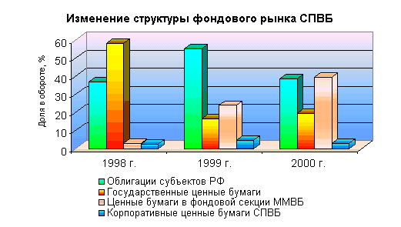
2.ТОРГИ ИНОСТРАННОЙ ВАЛЮТОЙ
В настоящее время валютный рынок является ведущим сегментом биржевых торгов на СПВБ. Сделки с иностранной валютой на бирже в 2000 году заключали 137 банков, представляющих более 50 городов России.
Оборот торгов иностранной валютой на СПВБ, включая ЕТС и дневную торговую сессию, в 2000 году составил 6 468,3 млн. долларов США (в 1999 году - 6 062 млн. долларов США), 487,0 млн. евро (в 1999 году - 73,4 млн. евро), 0,8 млн. немецких марок. В течение 2000 года было заключено 182705 сделок.
Из совокупного оборота сделок с долларами США и евро на ЕТС пришлось соответственно 96,7% и 97,4%. По итогам 2000 года доля банков - участников торгов на СПВБ на ЕТС составила соответственно 8,6% по доллару США и 20,5% - по евро от совокупного оборота ЕТС.
Основной оборот торгов иностранной валютой на СПВБ пришелся на банки Санкт-Петербурга, доля которых в обороте составила 52,5%. Соответственно, доля региональных банков в совокупном обороте составила 35,9%, филиалов банков в Санкт-Петербурге - 11,0% и банков Москвы - 0,6%.
На рисунках показана динамика изменения оборотов торгов иностранной валютой на СПВБ.
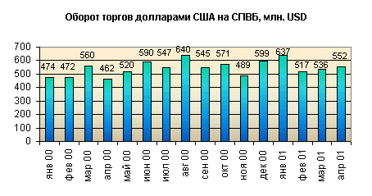
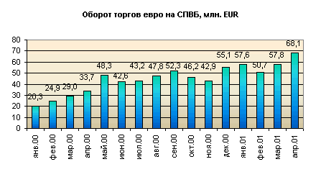
Решением Биржевого совета СПВБ с 16 октября 2000 года установлено новое значение комиссионного вознаграждения, взимаемого с банков - участников торгов иностранной валютой на СПВБ при совершении операций на обычной торговой сессии, в размере 0,005 % от суммы сделки, вместо действовавшего ранее в 0,025%.
Тем же решением Биржевого совета СПВБ, в связи с постепенным переходом стран - участниц Европейского союза к единой валюте евро, прекращено с 09 октября 2000 года проведение торгов по немецкой марке в системе электронных торгов биржи.
С 1 сентября 2000 года СПВБ имеет возможность проводить расчеты по итогам торгов иностранной валютой с использованием системы SWIFT.
Рейтинг 10 лучших по оборотам участников торгов иностранной валютой на СПВБ по итогам 2000 года
1. ОАО "Промышленно - строительный банк", (Санкт-Петербург)
2. ОАО "АБ "Девон-Кредит", (Альметьевск)
3. ОАО "Петровский народный банк", (Санкт-Петербург)
4. ТОО "Металлургический коммерческий банк", (Череповец)
5. ТОО "КБ "Балтийский Банк", (Санкт-Петербург)
6. ОАО "Инкасбанк", (Санкт-Петербург)
7. ОАО "КБ "БАЛТОНЭКСИМ Банк", (Санкт-Петербург)
8. ОАО КИБ "Альфа-Банк", (Москва)
9. ОАО "Международный банк Санкт-Петербурга", (Санкт-Петербург)
10.ЗАО "АКБ "МЕНАТЕП Санкт-Петербург", (Санкт-Петербург)
3.РЫНОК ГОСУДАРСТВЕННЫХ ЦЕННЫХ БУМАГ
В 2000 году происходило постепенное восстановление ликвидности на рынке государственных ценных бумаг. Последовательное снижение Банком России ставки рефинансирования в 2000 году с 55% до 25% годовых соответствовало складывающемуся уровню доходности на рынке ГКО/ОФЗ.
Оборот торгов банков - участников торгов на СПВБ на рынке ГКО/ОФЗ в 2000 году составил 18,360 млрд. руб., увеличившись по отношению к 1999 году в 3,26 раза. В течение прошедшего года заключена 30951 сделка.
Сделки на рынке государственных ценных бумаг в течение 2000 года заключали 33 участника СПВБ. Долевое участие в совокупном обороте по итогам прошедшего года выглядит следующим образом: 82,6% - банки и филиалы банков в Санкт-Петербурге, 14,3% - региональные банки, 1,3% - московские банки, 1,8% - инвестиционные компании.
Изменение оборотов торгов участников, торгующих через СПВБ на рынке ГКО/ОФЗ, показано на рисунке.
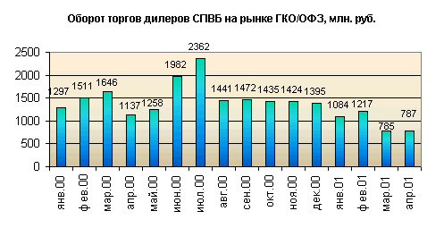
Рейтинг 10 лучших по оборотам участников торгов, торгующих через СПВБ на рынке государственных ценных бумаг, за 2000 год
1. ОАО "Промышленно - строительный банк", (Санкт-Петербург)
2. ЗАО "АКБ "МЕНАТЕП Санкт-Петербург", (Санкт-Петербург)
3. ОАО "Петровский народный банк", (Санкт-Петербург)
4. ОАО "Международный банк Санкт-Петербурга", (Санкт-Петербург)
5. ОАО "Волго-Каспийский Акционерный банк", (Астрахань)
6. ОАО "Банк "Санкт-Петербург", (Санкт-Петербург)
7. АИБ "Челябинвестбанк", (Челябинск)
8. ОАО "УРАЛЬСКИЙ ТРАСТОВЫЙ БАНК", (Ижевск)
9. ОАО "Акционерный коммерческий Сберегательный банк Российской Федерации"
10.ЗАО "Балтийское Финансовое Агентство", (Санкт-Петербург)
4.РЫНОК ЦЕННЫХ БУМАГ СУБЪЕКТОВ РОССИЙСКОЙ ФЕДЕРАЦИИ
Рынок ценных бумаг субъектов Российской Федерации на СПВБ в 2000 году был представлен государственными именными облигациями Санкт-Петербурга (ГИО), государственными именными облигациями Оренбургской области (ОГКО) и именными облигациями Республики Коми, размещение которых на СПВБ началось с 22 декабря 2000 года.
Оборот торгов с облигациями субъектов Российской Федерации на СПВБ в 2000 году составил 36,35 млрд. руб., увеличившись по отношению к 1999 году в 1,91 раза. Было заключено 49408 сделок.
Оборот с ГИО Санкт-Петербурга с учетом первичного размещения на аукционах, вторичного обращения на рынке, исполнения форвардных контрактов и сделок РЕПО составил 35,784 млрд. руб. (98,4% совокупного оборота). Оборот с ОГКО с учетом первичного размещения на аукционах и вторичного обращения на рынке составил 0,298 млрд. руб. (0,8%), а с облигациями Республики Коми - 0,273 млрд. руб. (0,8%).
В 2000 году состоялось 33 аукциона по первичному размещению и доразмещению ГИО Санкт-Петербурга. Было погашено 23 выпуска на сумму 2370 млн. руб. Доходность к погашению в конце года составляла 20% - 25% годовых в зависимости от срока обращения облигаций. В течение 2000 года произошло существенное увеличение дюрации рынка ГИО Санкт-Петербурга с 300 дней в начале года до 620 дней в конце года.
Дилерами на рынке ГИО Санкт-Петербурга на СПВБ в 2000 году являлись 18 банков и 10 инвестиционных компаний.
Изменение оборотов торгов с облигациями субъектов Российской Федерации на СПВБ показано на рисунке.
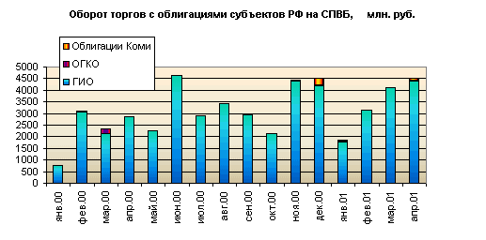
Рейтинг 10 лучших дилеров облигаций субъектов Российской Федерации на СПВБ по оборотам за 2000 год
1. ОАО "КБ "БАЛТОНЭКСИМ Банк", (Санкт-Петербург)
2. ОАО "Международный банк Санкт-Петербурга", (Санкт-Петербург)
3. ООО "ИК "БАЛТОНЭКСИМ Финанс", (Санкт-Петербург)
4. ОАО "Промышленно-строительный банк", (Санкт-Петербург)
5. ОАО "Акционерный коммерческий Сберегательный банк Российской Федерации"
6. ОАО "Банк "Санкт-Петербург", (Санкт-Петербург)
7. ОАО "АБ "РОССИЯ", (Санкт-Петербург)
8. ТОО "КБ "Национальный резервный банк", (Москва)
9. ЗАО "Международный Московский Банк", (Москва)
10.ООО "АВК - ценные бумаги"
5.РЫНОК КОРПОРАТИВНЫХ ЦЕННЫХ БУМАГ СПВБ
Оборот торгов корпоративными ценными бумагами на СПВБ в 2000 году составил
2 744,6 млн. руб. В 2000 году было заключено 25 160 сделок с 50 видами акций.
Сделки в 2000 году заключали 49 участников (26 банков и 23 инвестиционные компании).
Лидерами по оборотам в 2000 году стали обыкновенные акции РАО "ЕЭС России" - 62,8% рынка, НК "ЛУКОЙЛ" - 24,5%, Сбербанка - 3,8%, привилегированные акции РАО "ЕЭС России" - 2,7%, обыкновенные и привилегированные акции ОАО "Сургутнефтегаз" - соответственно 2,0% и 1,0%.
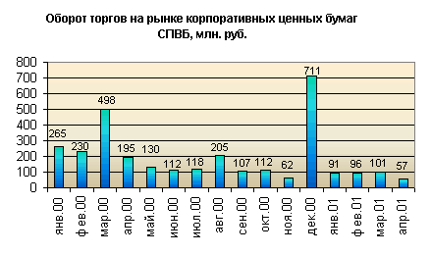
Рейтинг 10 лучших участников торгов корпоративными ценными бумагами на СПВБ по оборотам за 2000 год
1. ОАО "Промышленно-строительный банк", (Санкт-Петербург)
2. ОАО "ПИФКОРП", (Санкт-Петербург)
3. ЗАО "БФ "Ленстройматериалы", (Санкт-Петербург)
4. ОАО "МДМ-Банк", (Санкт-Петербург)
5. ОАО "ИК "Отраслевой фондовый центр", (Санкт-Петербург)
6. ООО "Балтийская Финансовая Компания", (Санкт-Петербург)
7. ОАО "ЭНЕРГОМАШБАНК", (Санкт-Петербург)
8. ОАО "Акционерный коммерческий Сберегательный банк Российской Федерации"
9. АОЗТ "Балтийское Финансовое Агентство", (Санкт-Петербург)
10.АОЗТ "ФК "ЭКТО Инвест", (Санкт-Петербург
6.ТОРГИ В СЕКЦИИ ФОНДОВОГО РЫНКА ММВБ
СПВБ является представителем ММВБ по организации технического доступа к торгам в секции фондового рынка ММВБ.
Совокупный оборот торгов участников рынка, работавших через СПВБ в секции фондового рынка ММВБ в 2000 году, составил 37,366 млрд. руб., увеличившись по отношению к 1999 году в 4,54 раза. Была заключена 228061 сделка.
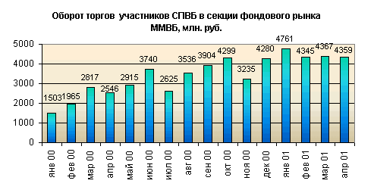
В 2000 году сделки в фондовой секции ММВБ заключали 25 санкт-петербургских участников: 13 банков и 12 инвестиционных компаний (в 1999 году - 12 участников). В совокупном обороте торгов 31,0% составили сделки, заключенные банками и 69,0% - инвестиционными компаниями.
Рейтинг санкт-петербургских участников секции фондового рынка ММВБ по оборотам за 2000 год
1. ЗАО "ИК "Элтра", (Санкт-Петербург)
2. ОАО "Промышленно-строительный банк", (Санкт-Петербург)
3. АОЗТ "ФК "ЭКТО Инвест", (Санкт-Петербург)
4. ЗАО "БФ "Ленстройматериалы", (Санкт-Петербург)
5. ООО "Балтийская Финансовая Компания", (Санкт-Петербург)
6. ЗАО "ИК "Энергокапитал", (Санкт-Петербург)
7. ЗАО "Балтийское Финансовое Агентство", (Санкт-Петербург)
8. ОАО "КБ "БАЛТОНЭКСИМ Банк", (Санкт-Петербург)
9. ОАО "Банк "Санкт-Петербург", (Санкт-Петербург)
10.ЗАО "АКБ "МЕНАТЕП Санкт-Петербург", (Санкт-Петербург)
7.ТОРГИ В СЕКЦИИ СТАНДАРТНЫХ КОНТРАКТОВ СПВБ
В 2000 году на СПВБ был реализован проект по запуску нового рынка - рынка стандартных контрактов.
В соответствии с действующим законодательством были разработаны документы, регламентирующие организацию торгов и расчетов в секции стандартных контрактов СПВБ (Секции) - Правила торгов и расчетов, Правила членства в Секции, Положение о Секции, которые в дальнейшем были согласованы со всеми регулирующими органами: Комиссией по товарным биржам при Министерстве РФ по антимонопольной политике и поддержке предпринимательства, Центральным банком РФ, Федеральной комиссией по рынку ценных бумаг.
Одновременно с разработкой регламентирующих документов Секции было разработано программное обеспечение фьючерсных модулей торговой системы СПВБ и расчетно-клиринговой системы СПВБ, в которых нашла свое отражение принятая на СПВБ система управления рисками.
В течение года велась активная работа по привлечению участников торгов, а также проведению обучающих семинаров в Москве, Новосибирске, Омске, Ростове - на - Дону, Санкт-Петербурге.
13 октября 2000 года начались торги в Секции фьючерсными контрактами на курс доллара США, курс евро и курс акций ОАО "РАО "ЕЭС России".
На 01.01.2001 года в члены секции стандартных контрактов СПВБ вступило 22 организации, среди которых 15 банков и 7 инвестиционных компаний, из них 13 организаций - из Санкт-Петербурга, 7 - из Москвы, а также банки из Саратова и Твери.
На 01.04.2001 года членами секции стандартных контрактов СПВБ являлись 34 организации.
Объем торгов стандартными контрактами на СПВБ в 2000 году составил 1245 лотов по валютным фьючерсным контрактам, 241 лот - по фьючерсным контрактам на курс акций ОАО "РАО "ЕЭС России". Один лот составляет 1000 единиц базового актива.
На диаграмме представлена динамика изменения оборотов торгов и среднедневного количества открытых позиций в Секции.
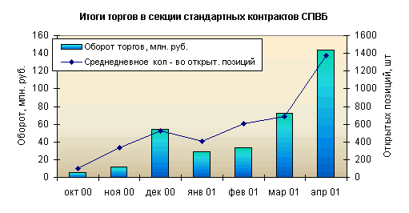
В первом квартале 2001 года были запущены торги фьючерсными контрактами на курс акций ОАО "ГАЗПРОМ", а также роллинговыми контрактами на курс доллара США, на курс евро, курс акций ОАО "РАО "ЕЭС России", курс акций ОАО "ГАЗПРОМ".
8. НОВЫЕ ПРОЕКТЫ
Основным результатом деятельности по проекту "Рынок Роста Санкт-Петербург" в 2000 году следует считать фактическое завершение создания нормативных, организационных и технических рамок нового биржевого сегмента.
4 июля 2000 года ФКЦБ России была зарегистрирована новая редакция Правил допуска к обращению и исключения из обращения ценных бумаг и финансовых инструментов на Санкт-Петербургской валютной бирже, а 29 ноября 2000 года - новая редакция Правил торговли в фондовой секции СПВБ, которые включили в себя описание специального биржевого сегмента "Рынок Роста Санкт-Петербург". Таким образом, новый сегмент юридически существует с декабря 2000 года.
Создана сеть партнеров СПВБ по проекту, которая на апрель 2001 года включает в себя 25 организаций. 25 января 2000 года на заседании Административного совета Российской ассоциации венчурных и инвестиционных фондов (РАВИ) Санкт-Петербургская валютная биржа была принята в РАВИ в качестве ассоциированного члена.
В течение всего года активно проводились маркетинговые мероприятия, направленные на информирование широкого круга потенциальных участников рынка о ходе проекта. В июне 2000 года был запущен специальный сайт www.gms.ru , посвященный проекту. С участием консультантов Немецкой биржи и партнеров по проекту были организованы 3 семинара, посвященные разным аспектам привлечения предприятиями капитала через размещение акций на бирже. С целью уточнения модели рынка был проведен опрос через сеть Интернет потенциальных инвесторов "Рынка Роста Санкт-Петербург".
В течение всего года также проводились консультации с потенциальными эмитентами и партнерами по вопросам организации размещения акций на СПВБ. Основной задачей по проекту в 2001 году будет активизация всех участников проекта (предприятий, партнеров и участников рынка) и подготовка к первым размещениям в новом биржевом сегменте.
9. РАЗВИТИЕ БИРЖЕВЫХ И ИНФОРМАЦИОННЫХ ТЕХНОЛОГИЙ
Организация торгов на Санкт-Петербургской валютной бирже основана на применении современных электронных технологий. Основным техническим средством проведения торгов и расчетов является электронные торговая система СПВБ (ТС), а также расчетно-клиринговая, расчетная и депозитарная системы. Программное обеспечение систем разработано специалистами биржи и его совершенствование и дальнейшее развитие производится силами сотрудников СПВБ.
В июле 2000 года СПВБ получила лицензии Федерального агентства правительственной связи и информации при Президенте Российской Федерации (ФАПСИ) на право осуществления видов деятельности в области защиты информации, что позволяет СПВБ встраивать сертифицированные ФАПСИ средства криптографической защиты информации (СКЗИ) в электронную торговую систему СПВБ.
Использование сертифицированных ФАПСИ СКЗИ повысило уровень защиты информации от несанкционированного доступа при её обработке, передаче и хранении. Это также позволило создать единый центр управления безопасностью торговой и расчетной систем СПВБ и ЗАО "Петербургский Расчетный Центр" (ПРЦ), уже имеющее лицензию ФАПСИ, на базе биржи, с выполнением функций генерации и распределения ключей шифрования и электронной цифровой подписи ПРЦ, биржи и их клиентов.
В 2000 году специалистами Северо-западного центра защиты информации СПбГТУ было проведено исследование информационной безопасности электронных систем биржи. По результатам исследований был проведен комплекс технических мероприятий, который позволил повысить уровень информационной безопасности систем СПВБ.
Для организации доступа участников торгов к торговой системе СПВБ в режиме реального времени через сеть Интернет специалистами биржи был разработан программный продукт SPIN (Saint-Petersburg INternet trading).
Реализация этого проекта позволила подключить новых региональных участников, которые получили полноценный доступ к работе со всеми финансовыми инструментами на СПВБ. Через SPIN, начиная с ноября 2000 года, получили доступ к торгам иностранной валютой на СПВБ 25 банков-участников торгов.
Использование сети Интернет позволило участникам торгов на СПВБ исключить из своих расходов издержки, связанные с необходимостью использования дорогих выделенных каналов связи, а применение средств криптографической защиты и электронной цифровой подписи позволило повысить информационную безопасность клиентов.
Другим важнейшим проектом 2000 года был запуск торгов в секции рынка стандартных контрактов. Основной особенностью проекта явилось то, что срочный рынок был "добавлен" к существующей торговой системе СПВБ. Это позволило участникам снизить свои издержки и не устанавливать дополнительное рабочее место. Учитывая, что в торговой системе ведется своя отдельная книга заявок на рынке стандартных контрактов и, таким образом, оба рынка работают параллельно, интенсивность работы одного рынка не влияет на производительность другого.
Еще один новый проект, который существенно расширил возможности торговой системы - система обмена сообщениями. Эта система позволила обмениваться электронными сообщениями участникам торгов друг с другом и с маклерами, а также получать ленты новостей от информационных агентств. Причем пользователь системы может работать как по выделенному каналу, так и через сеть Интернет.
В настоящее время на СПВБ реализуется проект по организации торгов различными финансовыми инструментами без предварительного депонирования участниками торгов своих денежных средств, получивший название "Информационно-торговая система "Диалог". Особенностями организации торгов в данной системе будет являться возможность выбора контрагента по сделке и определения в процессе заключения сделки условий ее исполнения. На начальном этапе в ИТС "Диалог" будут проводиться торги иностранной валютой, корпоративными ценными бумагами и межбанковскими кредитами.
Для повышения производительности и надежности работы электронных систем в 2000 году были заменены сервер расчетной системы ПРЦ на два более современных сервера, один из которых работает в резерве, и сервер торговой системы. Кроме этого, в связи с увеличением числа клиентов, были введены в эксплуатацию два новых коммуникационных сервера.
Технически создана система мониторинга за сделками на рынке ценных бумаг, которая позволяет отображать информацию о сделках и заявках, выходящих за установленные пределы в режиме реального времени.
Осуществляя информационную поддержку для всех заинтересованных лиц, биржа транслирует ход торгов на СПВБ в режиме реального времени через ведущие информационные агентства: REUTERS (<SPCEX01>…<SPCEX14>), Bridge - Telerate (page 43913), Интерфакс, РосБизнесКонсалтинг, Финмаркет, Петербургский межбанковский финансовый дом, Метроком.
Итоги торгов на СПВБ, а также условия участия в торгах для банков и инвестиционных компаний, помещены в Интернет по адресам: www.spcex.ru, www.gms.ru.

10.БАЛАНС НА 31 ДЕКАБРЯ 2000 ГОДА
 | тыс. руб.,
АКТИВ
НЕМАТЕРИАЛЬНЫЕ АКТИВЫ | 1185
ОСНОВНЫЕ СРЕДСТВА | 15438
НЕЗАВЕРШЕННОЕ СТРОИТЕЛЬСТВО | 506
ДОЛГОСРОЧНЫЕ ФИНАНСОВЫЕ ВЛОЖЕНИЯ | 4407
ЗАПАСЫ | 526
НДС ПО ПРИОБРЕТЕННЫМ ЦЕННОСТЯМ | 262
ДЕБИТОРСКАЯ ЗАДОЛЖЕННОСТЬ | 9625
КРАТКОСРОЧНЫЕ ФИНАНСОВЫЕ ВЛОЖЕНИЯ | 192338
ДЕНЕЖНЫЕ СРЕДСТВА | 16856
БАЛАНС | 241143
ПАССИВ
УСТАВНЫЙ КАПИТАЛ | 302
ДОБАВОЧНЫЙ КАПИТАЛ | 3930
РЕЗЕРВНЫЙ КАПИТАЛ | 151
ФОНДЫ | 82157
НЕРАСПРЕДЕЛЕННАЯ ПРИБЫЛЬ ОТЧЕТНОГО ГОДА | 73744
КРЕДИТОРСКАЯ ЗАДОЛЖЕННОСТЬ | 80859
БАЛАНС | 241143
11.ФИНАНСОВЫЕ РЕЗУЛЬТАТЫ ЗА 2000 ГОД
 | тыс. руб.,
ДОХОДЫ
ВЫРУЧКА ОТ РЕАЛИЗАЦИИ УСЛУГ НА РЫНКЕ ЦЕННЫХ БУМАГ И ВАЛЮТНОМ РЫНКЕ | 152431
ОПЕРАЦИОННЫЕ, ВНЕРЕАЛИЗАЦИОННЫЕ ДОХОДЫ | 141133
ВСЕГО ДОХОДОВ | 293564
РАСХОДЫ
СЕБЕСТОИМОСТЬ РЕАЛИЗАЦИИ РАБОТ, УСЛУГ | 75778
ОПЕРАЦИОННЫЕ, ВНЕРЕАЛИЗАЦИОННЫЕ РАСХОДЫ | 103743
ВСЕГО РАСХОДОВ | 179526
БАЛАНСОВАЯ ПРИБЫЛЬ | 114038
НАЛОГ НА ПРИБЫЛЬ И ИНЫЕ АНАЛОГИЧНЫЕ ПЛАТЕЖИ | 40294
ПРИБЫЛЬ, ОСТАЮЩАЯСЯ В РАСПОРЯЖЕНИИ ОБЩЕСТВА НА 01.01.2001 ГОДА | 73744

